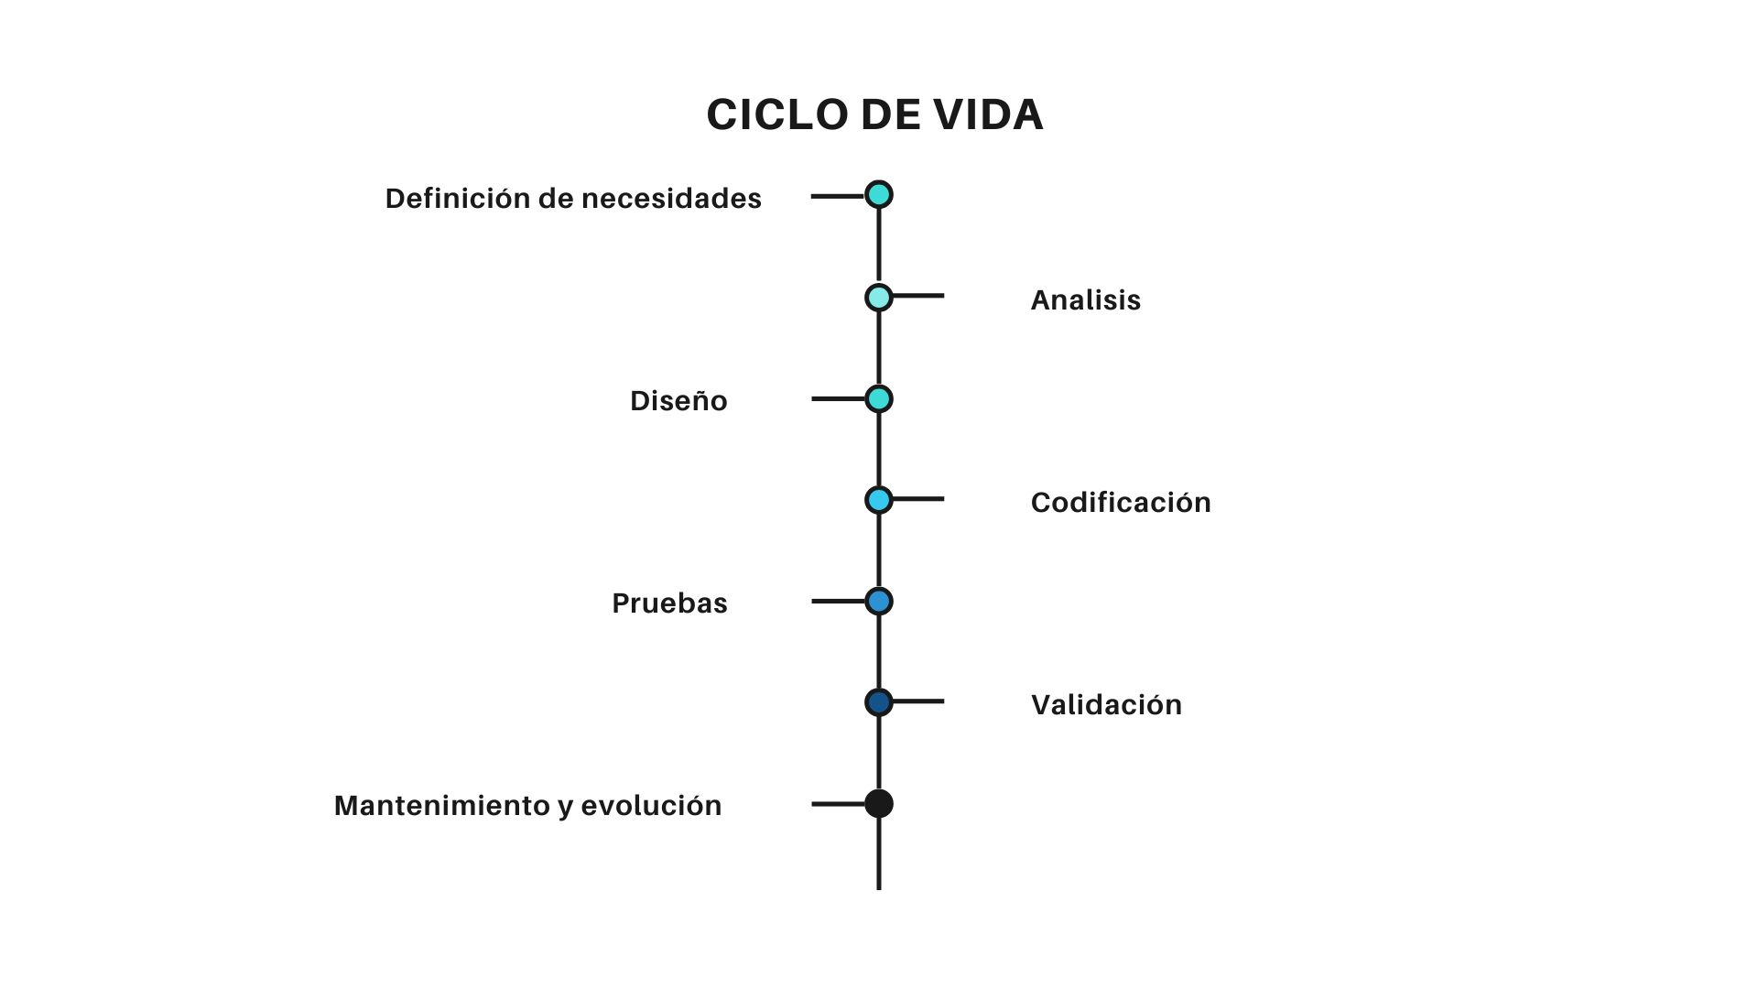Cronología:
Mes | Etapa | Duración
Mes 1 | Definición de Necesidades | 1 mes
Mes 2 | Análisis de Viabilidad y Competencia | 0.5 meses
Mes 2 | Diseño de la Plataforma | 0.5 meses
Mes3-4 | Codificación y Desarrollo | 2 meses
Mes 5 | Pruebas de Funcionamiento y Rendimiento | 0.5 meses
Mes 5 | Validación de la Plataforma | 0.5 meses
Mes 6 | Mantenimiento y Evolución Continua | 1 mes

Mes 1 - Definición de Necesidades (1 mes)
Actividades:
- Reuniones iniciales para entender los requisitos y desafíos específicos de los usuarios.
- Investigación de mercado para identificar necesidades y oportunidades de negocio.
Objetivo: Establecer una visión clara de lo que la plataforma debe lograr.

Mes 2 - Análisis de Viabilidad y Competencia (0.5 meses)
Actividades:
- Estudio de soluciones competidoras y análisis de fortalezas y debilidades.
- Evaluación de recursos financieros, tecnológicos y de personal.
Objetivo: Definir las funcionalidades clave y tomar decisiones estratégicas sobre el alcance del proyecto.
Diseño de la Plataforma (0.5 meses)
Actividades:
- Creación de prototipos de la interfaz y diseño de la estructura de navegación.
- Diseño de flujos de usuario y planificación de la disposición visual de los elementos clave.
Objetivo: Desarrollar un diseño que sea atractivo y fácil de usar.

Meses 3 y 4 - Codificación y Desarrollo (2 meses)
Actividades:
- Desarrollo del backend y frontend de la plataforma.
- Integración de bases de datos y programación de las funcionalidades principales.
- Realización de pruebas continuas para asegurar una integración eficiente.
Objetivo: Construir la base técnica de la plataforma y lograr un producto funcional.

Mes 5 - Pruebas de Funcionamiento y Rendimiento (0.5 meses)
Actividades:
- Pruebas exhaustivas de cada funcionalidad y revisión de rendimiento.
- Verificación de compatibilidad en distintos dispositivos y navegadores.
Objetivo: Asegurar que la plataforma sea estable, funcional y rápida.
Validación de la Plataforma (0.5 meses)
Actividades:
- Recopilación de feedback de usuarios de prueba y corrección de errores.
- Verificación de que la plataforma cumple con las especificaciones y necesidades del usuario.
Objetivo: Validar que la plataforma está lista para ser lanzada con confianza.

Mes 6 - Mantenimiento y Evolución Continua (1 mes)
Actividades:
- Implementación de mejoras y ajustes basados en el feedback inicial post-lanzamiento.
- Mantenimiento regular para asegurar el buen funcionamiento de la plataforma.
Objetivo: Mantener y mejorar la plataforma en respuesta a las primeras experiencias de los usuarios.

